**会诊平台测评反馈**

1. **上传端**

1.1待发起会诊时，操作按钮应改为：编辑、删除；诊断完成后，操作按钮应改为：查看报告、查看切片、删除；

1.2 TBS病例：末次月经信息填了但报告中显示无；第一步保存后与提交表单后点编辑，末次月经日期信息为空（末次月经也设为必填项）；若是否绝经为“是”，末次月经改为“绝经日期”（绝经日期也设为必填项））

1.3 方框设为左端对齐

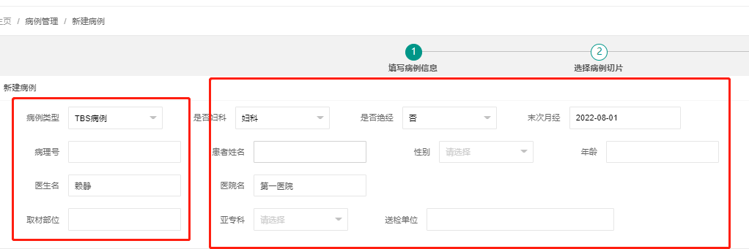

1.4 点操作列下查看切片无法查看

可能是slideCenter服务未正常启动，或是内网穿透未设置（用户资料里可设置），请检查

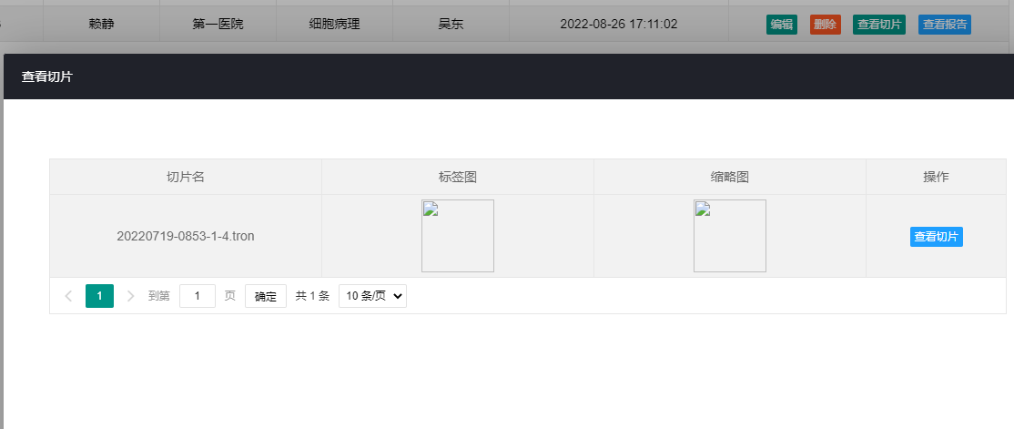

1. **专家端**

2.1 等待诊断操作按钮应为：诊断、查看切片；第一次诊断完成后操作按钮应改为：诊断、查看报告、查看切片；第二次诊断完成后操作按钮应改为：查看报告、查看切片；

2.2 TBS病例：末次月经信息填了但诊断时显示无；

2.3 点操作列下查看切片无法查看

可能是slideCenter服务未正常启动，或是内网穿透未设置（用户资料里可设置），请检查

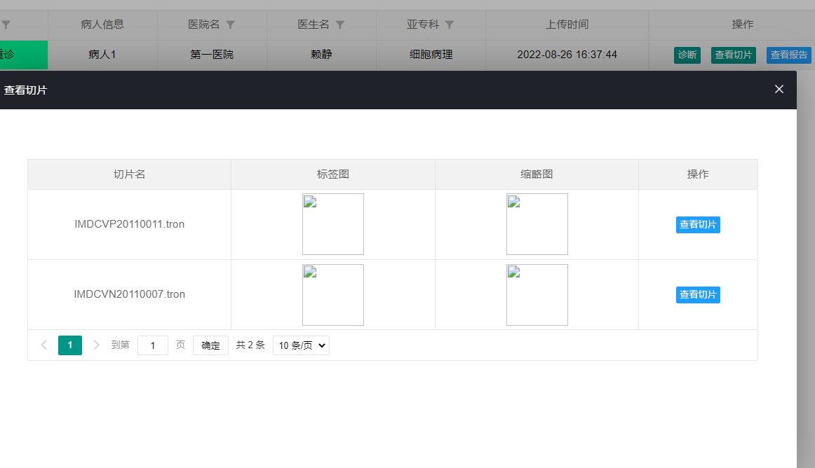

2.4 删去原诊断意见

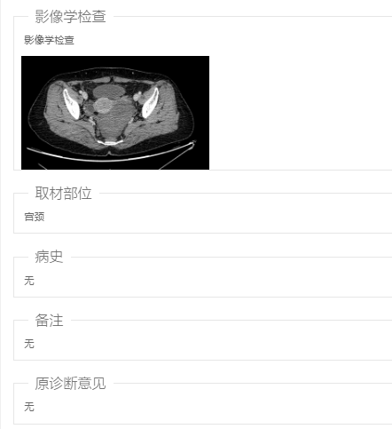

2.5 TBS病例报告更改

无信息补充时，不建议将项目隐藏，会影响排版

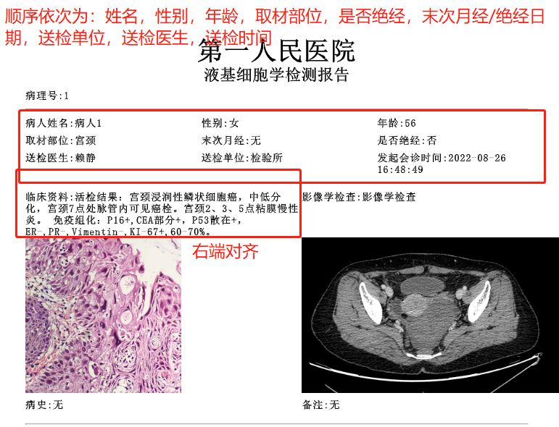

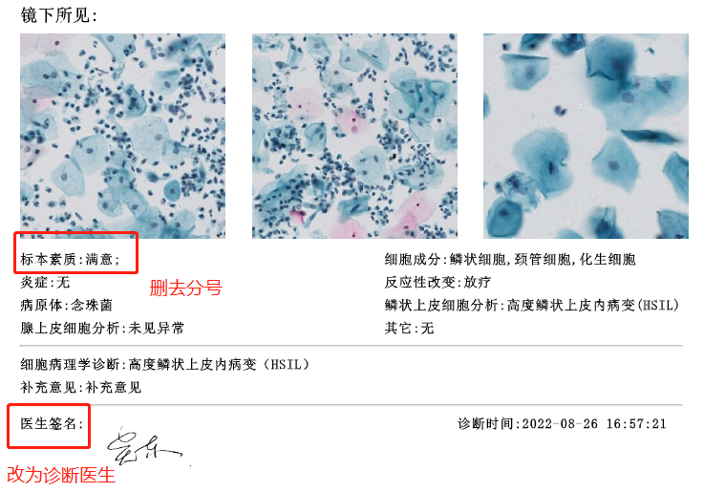

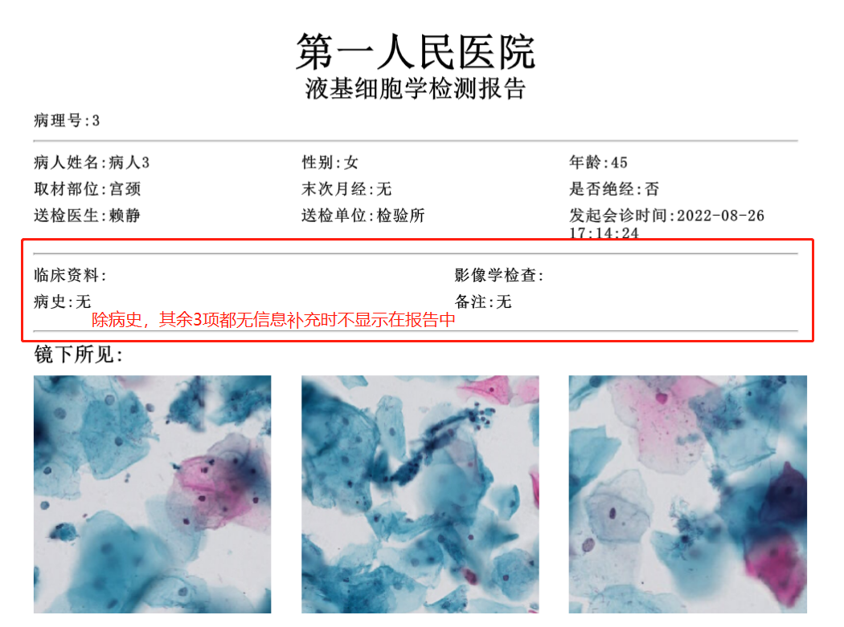

2.6 常规病例报告更改（补充：删去备注）

